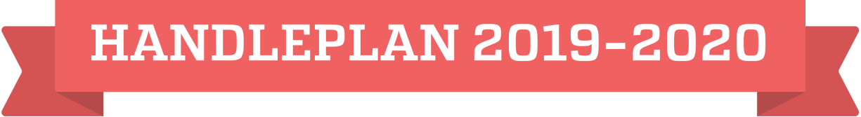
INDSATS
Målsætning, som indsatsen vedrører
(Derfor vil vi… i sundheds-politikken 2019-2022)

Beskrivelse af indsats
(Overordnet beskrivelse af indsatsen)

Formål
(Hvorfor vil vi gennemføre indsatsen?)

Målgruppe
(Hvem henvender indsatsen sig til?)

Aktører
(Hvilke aktører indgår i indsatsen?)

Tidsplan
(Hvornår iværksættes og afsluttes indsatsen?)

Økonomiske konsekvenser
(Har realisering af indsatsen økonomiske konsekvenser?)

Målbare succeskriterier
(Hvornår er indsatsen en succes?)

Opfølgning
(Hvordan vil vi følge op på indsatsen?)

